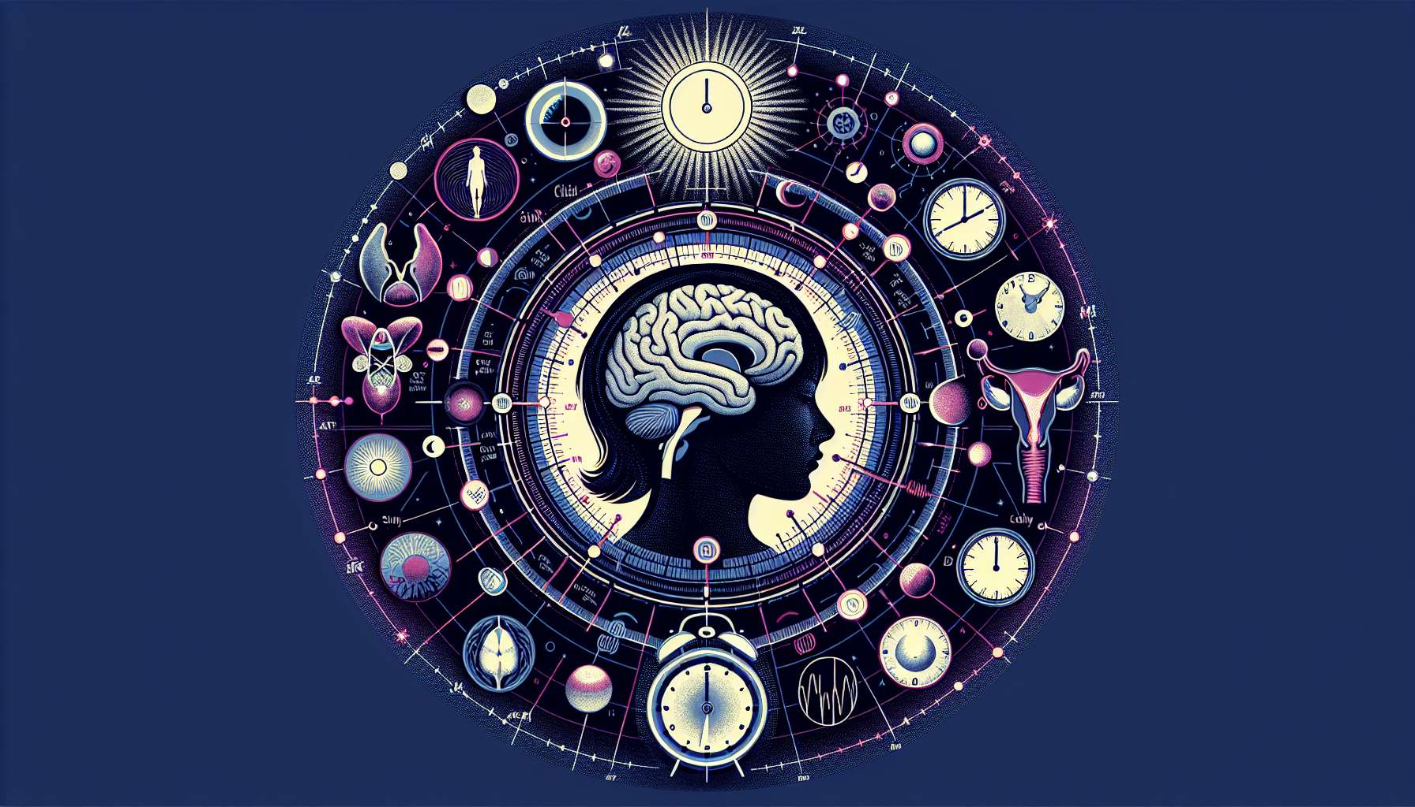

Die biologischen Rhythmen, oder Biorhythmen, sind zyklische und vorhersehbare Schwankungen der physiologischen und Verhaltensfunktionen von Lebewesen. Die Chronobiologie ist die Wissenschaft, die diese Rhythmen, ihre Entstehung, ihre Regulierung und ihre Auswirkungen auf die Gesundheit, erforscht. Der bekannteste und am häufigsten untersuchte dieser Rhythmen ist der zirkadiane Rhythmus, der einen Zyklus von etwa 24 Stunden entspricht und zahlreiche physiologische Prozesse reguliert, wie den Schlaf-Wach-Zyklus, die Körpertemperatur, die Hormonausschüttung und kognitive Leistungen.  
  
Das endokrine System spielt eine zentrale Rolle bei der Regulierung der biologischen Rhythmen, insbesondere durch die rhythmische Absonderung bestimmter Schlüsselhormone. Melatonin, das von der Zirbeldrüse abgesondert wird, wird oft als das Hormon des zirkadianen Rhythmus angesehen. Seine Sekretion ist eng mit dem Tag-Nacht-Zyklus verbunden: Sie nimmt zu Beginn der Nacht zu, fördert das Einschlafen und die Senkung der Körpertemperatur, und nimmt gegen Ende der Nacht ab und bereitet den Körper auf das Erwachen vor. Licht, insbesondere blaues Licht, ist der Hauptexterne Synchronisator der Melatoninsekretion. Nachtzeitige Exposition gegenüber künstlichem Licht, insbesondere dem von Bildschirmen, kann diesen Rhythmus stören und Schlaf- und Wachsamkeitsstörungen verursachen.  
  
Cortisol, das Stresshormon, das von den Nebennieren abgesondert wird, zeigt ebenfalls einen ausgeprägten zirkadianen Rhythmus. Seine Sekretion nimmt stark beim Erwachen zu, was die Mobilisierung von Energiereserven und die Stimulation kognitiver Funktionen ermöglicht, und nimmt im Laufe des Tages allmählich ab, um zu Beginn der Nacht ihren tiefsten Stand zu erreichen. Dieser Cortisolrhythmus ist eng mit dem Schlaf-Wach-Zyklus verbunden und trägt zur Regulierung zahlreicher metabolischer und immunologischer Prozesse bei. Störungen des Cortisolrhythmus, wie eine Aufflachung des morgendlichen Peaks oder eine nächtliche Hypersekretion, können bei chronischem Stress, Depression oder bestimmten endokrinen Störungen wie dem Cushing-Syndrom beobachtet werden.  
  
Andere Hormone zeigen ebenfalls zirkadiane Schwankungen, wie das Wachstumshormon (GH), dessen Ausscheidung während des Tiefschlafs maximal ist, oder die Geschlechtshormone, die die Fruchtbarkeitszyklen und das Fortpflanzungsverhalten beeinflussen. Die Schilddrüsenhormone, obwohl sie keinen ausgeprägten zirkadianen Rhythmus zeigen, spielen eine wichtige Rolle bei der Regulierung des Basalmetabolismus und der Thermogenese, zwei Prozesse, die eng mit den nyktämeralen Schwankungen des Energieverbrauchs verbunden sind.  
  
Neben dem zirkadianen Rhythmus reguliert das endokrine System auch andere biologische Rhythmen. Der weibliche Menstruationszyklus, der eine durchschnittliche Dauer von 28 Tagen hat, wird von den Sexualhormonen (Östrogen und Progesteron) gesteuert, die von den Eierstöcken abgesondert werden. Diese zyklischen Schwankungen beeinflussen nicht nur die Fruchtbarkeit, sondern auch die Stimmung, das Essverhalten und die Schmerzempfindlichkeit. Bei Männern zeigt Testosteron auch saisonale Schwankungen, mit im Allgemeinen höheren Raten im Herbst und Winter.  
  
Störungen der biologischen Rhythmen, die durch Umweltfaktoren (Jetlag, Schichtarbeit) oder endokrine Störungen verursacht werden, können schädliche Auswirkungen auf die Gesundheit haben. Das Desynchronisationssyndrom oder Jetlag äußert sich in Schlafstörungen, Wachheit und Stimmung sowie metabolischen und Verdauungsstörungen. Langfristig ist eine chronische Dysregulation der zirkadianen Rhythmen, wie sie bei Schichtarbeitern vorkommt, mit einem erhöhten Risiko für Herz-Kreislauf-Erkrankungen, Stoffwechselstörungen (Fettleibigkeit, Diabetes), bestimmten Krebsarten und psychischen Störungen verbunden.  
  
Das Verständnis der Verbindungen zwischen Hormonen und biologischen Rhythmen ist wesentlich für die Optimierung der Behandlung endokriner Störungen und die Förderung eines gesunden Lebensstils. Die Einhaltung natürlicher Rhythmen, insbesondere des Schlaf-Wach-Zyklus, ist ein Schlüsselfaktor für die Aufrechterhaltung des hormonellen Gleichgewichts und die allgemeine Gesundheit. Dies setzt eine angemessene Exposition gegenüber natürlichem Licht während des Tages, eine Begrenzung der Exposition gegenüber künstlichem Licht am Abend, eine Regelmäßigkeit der Schlafenszeiten und Aufstehzeiten und eine Synchronisation von Mahlzeiten und körperlicher Aktivität mit den biologischen Rhythmen voraus. Bei Patienten mit endokrinen Störungen, wie Nebenniereninsuffizienz oder Schilddrüsenfunktionsstörungen, kann eine Anpassung der Hormonbehandlungen an den zirkadianen Rhythmus die Wirksamkeit und Verträglichkeit verbessern.  
  
Zusammenfassend sind Hormone und biologische Rhythmen eng miteinander verknüpft und bilden ein komplexes System der zeitlichen Regulation des Organismus. Melatonin und Cortisol spielen eine zentrale Rolle bei der Synchronisation der zirkadianen Rhythmen, aber viele andere Hormone zeigen zyklische Schwankungen, die unsere Physiologie, unser Verhalten und unsere Gesundheit beeinflussen. Das Verständnis und die Einhaltung dieser Rhythmen ist entscheidend für die Aufrechterhaltung des hormonellen Gleichgewichts und die Förderung eines nachhaltigen Wohlbefindens. Die Chronobiologie eröffnet daher neue Perspektiven für eine personalisierte und integrative Medizin, die die zeitliche Dimension der Gesundheit berücksichtigt.  
  
Zusammenfassung:  
  
- Die Chronobiologie erforscht die biologischen Rhythmen, ihre Entstehung, ihre Regulierung und ihre Auswirkungen auf die Gesundheit.  
  
- Das endokrine System spielt eine zentrale Rolle bei der Regulierung der biologischen Rhythmen, insbesondere durch die rhythmische Absonderung bestimmter Schlüsselhormone wie Melatonin und Cortisol.  
  
- Melatonin, das Hormon des zirkadianen Rhythmus, ist eng mit dem Tag-Nacht-Zyklus verbunden und fördert das Einschlafen. Nachtzeitige Exposition gegenüber künstlichem Licht kann diesen Rhythmus stören.  
  
- Cortisol zeigt einen ausgeprägten zirkadianen Rhythmus, mit einer maximalen Sekretion beim Aufwachen, und trägt zur Regulierung zahlreicher metabolischer und immunologischer Prozesse bei. Störungen dieses Rhythmus können bei chronischem Stress oder bestimmten endokrinen Störungen beobachtet werden.  
  
- Andere Hormone, wie das Wachstumshormon, die Geschlechtshormone und die Schilddrüsenhormone, zeigen zyklische Schwankungen und beeinflussen verschiedene physiologische Prozesse.  
  
- Störungen der biologischen Rhythmen können schädliche Auswirkungen auf die Gesundheit haben, einschließlich des Desynchronisationssyndroms (Jetlag) und eines erhöhten Risikos für Herz-Kreislauf-Erkrankungen, Stoffwechselstörungen, bestimmte Krebsarten und psychische Störungen.  
  
- Die Einhaltung natürlicher Rhythmen, insbesondere des Schlaf-Wach-Zyklus, ist entscheidend für die Aufrechterhaltung des hormonellen Gleichgewichts und die allgemeine Gesundheit.  
  
- Die Anpassung hormoneller Behandlungen an den zirkadianen Rhythmus kann die Wirksamkeit und Verträglichkeit bei Patienten mit endokrinen Störungen verbessern.  
  
- Die Chronobiologie eröffnet neue Perspektiven für eine personalisierte und integrative Medizin, die die zeitliche Dimension der Gesundheit berücksichtigt.